三重大学医学部附属病院

説明文書・同意書（治験以外の臨床研究用）作成要領
三重大学医学部附属病院 医学系研究倫理審査委員会
三重大学医学部附属病院臨床研究開発センター
使用上の注意

1. 目的
本作成要領は、三重大学において、「人を対象とする生命科学・医学系研究に関する倫理指針」に準拠した説明文書・同意書の作成を支援するためのツールである。これにより説明文書・同意書の様式を標準化し、研究者による説明文書・同意書作成の迅速化を図ることを目的としている。

2. 遵守すべき法規について
説明文書は、指針等の最新通知を遵守して作成する。特に「世界医師会ヘルシンキ宣言」「人を対象とする生命科学・医学系研究に関する倫理指針」を熟読し、遵守すること。
臨床研究の場合は、「人を対象とする医学系研究に関する倫理指針」に記載のある項目について、すべての記載が必要である。

「人を対象とする生命科学・医学系研究に関する倫理指針」第４章 インフォームド・コンセント等
１、インフォームド・コンセントを受ける手順
インフォームド・コンセントの手続き（厚生労働省、文部科学省、経済産業省 解説資料から）
下記図表を参考に、ICの手続きを設定すること。
＜参考：人を対象とする生命科学・医学系研究に関する倫理指針＞
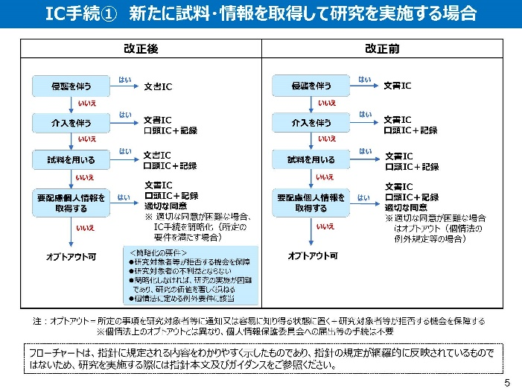
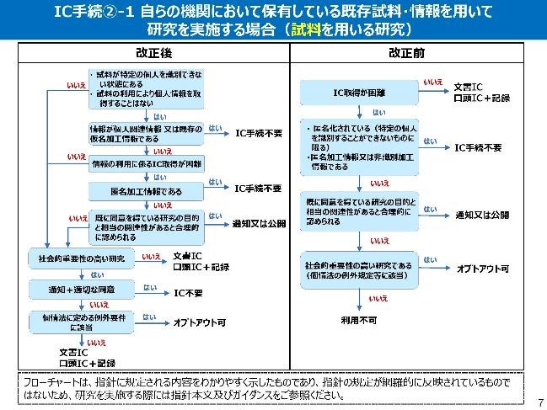
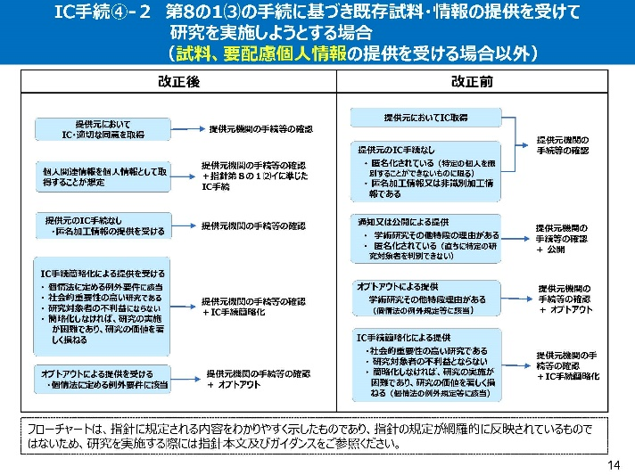

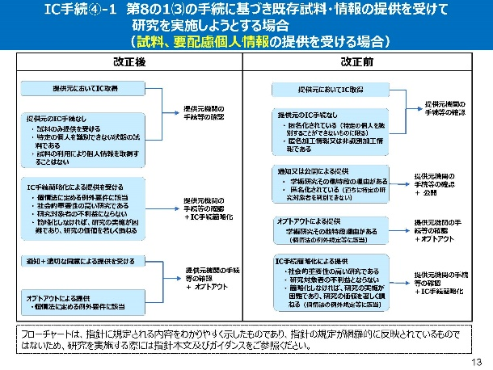
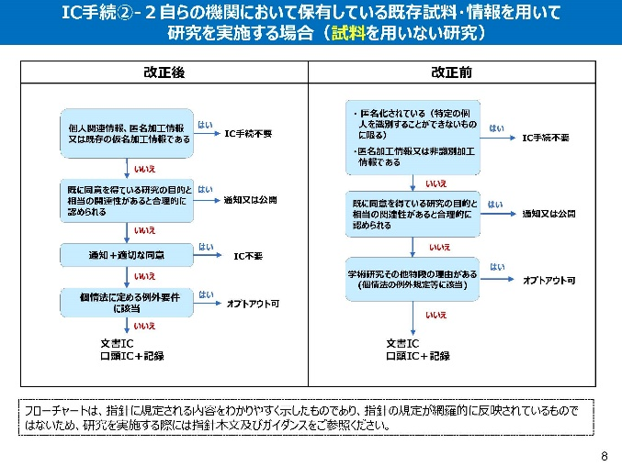

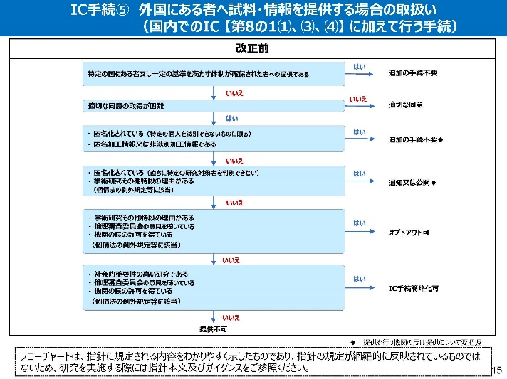
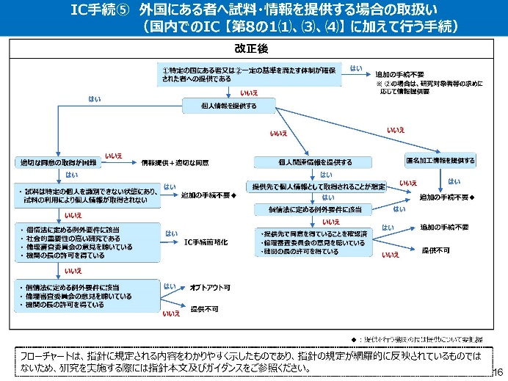

インフォームド・コンセントを受ける際に研究対象者等に対し説明すべき事項は、原則として以下のとおりとする。ただし、倫理審査委員会の意見を受けて研究機関の長が許可した事項についてはこの限りではない。
① 研究の名称及び当該研究の実施について研究機関の長の許可を受けている旨
② 当該研究対象者に係る研究協力機関の名称、既存試料・情報の提供のみを行う者の氏名及び所属する機関の名称並びに全ての研究責任者の氏名及び研究機関の名
③ 研究の目的及び意義
④ 研究の方法（研究対象者から取得された試料・情報の利用目的及び取扱いを含む。）及び期間
⑤ 研究対象者として選定された理由
⑥ 研究対象者に生じる負担並びに予測されるリスク及び利益
⑦ 研究が実施又は継続されることに同意した場合であっても随時これを撤回できる旨（研究対象者等からの撤回の内容に従った措置を講じることが困難となる場合があるときは、その旨及びその理由を含む。）
⑧ 研究が実施又は継続されることに同意しないこと又は同意を撤回することによって研究対象者等が不利益な取扱いを受けない旨
⑨ 研究に関する情報公開の方法
⑩ 研究対象者等の求めに応じて、他の研究対象者等の個人情報等の保護及び当該研究の独創性の確保に支障がない範囲内で研究計画書及び研究の方法に関する資料を入手又は閲覧できる旨並びにその入手又は閲覧の方法
⑪ 個人情報等の取扱い（加工する場合にはその方法、仮名加工情報又は匿名加工情報を作成する場合にはその旨を含む。）
⑫ 試料・情報の保管及び廃棄の方法
⑬ 研究の資金源その他の研究機関の研究に係る利益相反、及び個人の収益その他の研究者等の研究に係る利益相反に関する状況
⑭ 研究により得られた結果等の取扱い
⑮ 研究対象者等及びその関係者からの相談等への対応（遺伝カウンセリングを含む。）
⑯ 研究対象者等に経済的負担又は謝礼がある場合には、その旨及びその内容
⑰ 通常の診療を超える医療行為を伴う研究の場合には、他の治療方法等に関する事項
⑱ 通常の診療を超える医療行為を伴う研究の場合には、研究対象者への研究実施後における医療の提供に関する対応
⑲ 侵襲を伴う研究の場合には、当該研究によって生じた健康被害に対する補償の有無及びその内容
⑳ 研究対象者から取得された試料・情報について、研究対象者等から同意を受ける時点では特定されない将来の研究のために用いられる可能性又は他の研究機関に提供する可能性がある場合には、その旨と同意を受ける時点において想定される内容
㉑ 侵襲（軽微な侵襲を除く。）を伴う研究であって介入を行うものの場合には、研究対象者の秘密が保全されることを前提として、モニタリングに従事する者及び監査に従事する者並びに倫理審査委員会が、必要な範囲内において当該研究対象者に関する試料・情報を閲覧する旨

3. 作成上の注意
- 「患者」という言葉を使用する場合には、「患者さん」と記載すること。
見出しには番号を付け、14ポイント程度とする。
- 本文の文字サイズは12ポイント程度とする。文字フォントはMSゴシック、HG丸ゴシックM-PROなどを推奨する。
- 適宜行間を取り、研究対象者に読みやすいよう心がける。
- 「試験」を「研究」に変更しても良い。
- versionおよび作成日を記載する。初回提出版をVer. 1.0とし、その後に記載内容に変更があれば版番号を変更する。大きな改訂は整数部分を1大きくし（例：1.0、2.0、・・・）、軽微な改訂は小数点第一位を1大きくする（例：0.1、0.2、・・・）。
- 文章は、イラスト、図、表などを使用し、研究対象者が理解できるよう平易な表現を用いる。他に言い換えができず使用した専門用語等には、必要に応じてふりがなや説明を加え、中学3年生が理解できる程度を目安とする。
- 説明文書には研究対象者または代諾者に権利を放棄させるかそれを疑わせる語句、または研究責任者、研究分担者、研究協力者、実施医療機関などの法的責任を免除するかそれを疑わせるような語句が含まれないように注意すること。

4. ヘッダーとフッター
ヘッダーには、版数と説明文書作成日を右寄せで入れる。
フッターには、ページ番号を中央に入れる。

5. 記載・取扱い方法
なお、本作成要領の表紙例以降そのまま使用することを前提に作成してあるが、文章等を貼付する際にはテキスト形式で貼付を行うこと。これはスタイルが増えることによりファイルが壊れやすくなるのを防ぐためである。
字の色により使用法が変わるので、下記にその内訳を記す。
黒字：テンプレートとしてそのまま利用するもの
茶字：解説（プロトコル完成時には削除するもの）
青字：記載例（例であり、そのまま使用しても良いが、修飾して使用する可能性があるもの）

6. インフォームド・アセント
未成年者、成年であってインフォームド・コンセントを与える能力を欠くと客観的に判断される者、死者を研究対象者とする場合は、法的保護者へのインフォームド・コンセントに加えて、研究対象者となる研究対象者へのインフォームド・アセントが必要となる。インフォームド・アセントとは、法的規制を受けない、研究対象者からの同意を指し、インフォームド・コンセントが各国の法律や規則の規制を受けるため義務として実施しているが、インフォームド･アセントは法規制上の義務がないにもかかわらず、自発的に医師および臨床研究スタッフが小児研究対象者に対して治療に関する説明・同意取得を行うことをいう。代諾者からインフォームド・コンセントを受けた場合であって、臨床研究への参加を理解し、且つ自らの意向を評することができると判断されるときには、インフォームド・アセントを得るように努める。なお、中学校等の課程を修了した１６歳以上であり、研究の実施に対して十分な判断能力を有していれば、代諾者同意は必要ない。

＜未成年者を研究対象とする場合のインフォームド・コンセント及びインフォームド・アセント＞
※

※ 研究対象者が研究を実施されることに関する判断能力を欠くと判断される場合には、代諾者からインフォームド・コンセントを受ける。その上で、研究対象者からインフォームド・アセントを得る（努力義務）。
アセント文書を作成する場合は、小児治験中核病院・拠点医療機関（国立成育医療研究センター、大阪府立母子保健総合医療センター、神奈川県立子供医療センター、東京都立小児総合医療センター）で作成されている雛形を参考に作成すること。

参考：小児治験のアセント作成にあたって
http://www.byouin.metro.tokyo.jp/shouni/tiken/assent/assent.pdf
アセントＡ：主に小学校1年生から3年生
http://www.byouin.metro.tokyo.jp/shouni/tiken/assent/assent_a.doc
アセントＢ：主に小学校4年生から6年生
http://www.byouin.metro.tokyo.jp/shouni/tiken/assent/assent_b.doc
アセントＣ：中学生以上
http://www.byouin.metro.tokyo.jp/shouni/tiken/assent/assent_c.doc

7. 参考文献
本作成要領は、下記の参考文献から作成しました。
1. 世界医師会ヘルシンキ宣言 2013年フォルタレザ修正
http://www.mhlw.go.jp/file/05-Shingikai-10801000-Iseikyoku-Soumuka/0000051801.pdf
http://www.lifescience.mext.go.jp/files/pdf/n1259_12.pdf
2. 人を対象とする生命科学・医学系研究に関する倫理指針
https://www.mhlw.go.jp/content/000909926.pdf (本編)
https://www.mhlw.go.jp/content/000946358.pdf （ガイダンス）
3. 東京都立小児医療センター
http://www.byouin.metro.tokyo.jp/shouni/

8. 作成・改訂

Ver. 0.0 2009年4月28日作成
Ver. 0.1 2009年4月30日改訂
Ver. 0.2 2009年5月7日改訂
Ver. 1.0 2009年5月9日改訂
Ver. 1.1 2009年9月4日改訂
Ver. 1.2 2011年1月4日改訂
Ver. 1.3 2013年4月30日改訂
Ver. 2.0 2015年4月23日改訂
Ver. 3.0 2017年8月21日改訂
Ver. 3.1 2017年8月25日改訂
Ver. 3.2 2017年11月9日改訂
Ver. 3.3 2019年7月18日改訂
Ver. 3.4 2020年11月11日改訂
Ver. 3.5 2020年12月24日改訂
Ver. 3.6 2021年1月21日改訂
Ver. 3.7 2021年1月22日改訂
Ver. 3.8 2021年6月30日改訂
Ver. 3.9 2022年7月6日改訂
Ver. 4.0 2023年7月１日改訂

（表紙例）

説明文書

臨床研究「○○○の△△△を対象とした□□□研究」
へのご協力のお願い

三重大学医学部附属病院

ヘッダーへは最新の作成日・版数のみ記載してください。
版数の履歴については次ページに必ず記載してください。

【注意事項】※この文章は、文書作成の際は削除してください
承認後、研究計画等の変更を行う際は、研究計画書・説明文書・同意書・倫理審査申請書等、すべての関係書類について修正の上、倫理審査委員会の承認を受けること。また、jRCTまたはUMIN登録を行っている研究については、承認後、忘れずに変更の手続きを行うこと。

【作成・変更履歴】
版番号 | 作成日／改定日 | 改訂理由
Ver.1.0 | 20XX年XX月XX日 | 新規作成

【注意事項】※この文章は、文書作成の際は削除してください
初回提出版をVer. 1.0とし、その後に記載内容に変更があれば版番号を変更する。大きな改訂は整数部分を1大きくし（例：1.0、2.0、・・・）、軽微な改訂は小数点第一位を1大きくする（例：0.1、0.2、・・・）。

はじめに
臨床研究により新しい治療法を確立することは大学病院の使命であり、研究対象者のご協力により成し遂げることができるものです。今回参加をお願いする臨床研究は“自主臨床研究”と呼ばれるもので、実際の診療に携わる医師が医学的必要性・重要性を先例等を参考にして立案し計画して行うものです。製薬会社などが行う新薬の安全性・有用性を調べ､厚生労働省の承認を得るための臨床研究、いわゆる「治験」ではありません。
本冊子は臨床研究について説明する文書です。この文書をよく読んだ上で、臨床研究への参加についてご同意いただけるかをお考えください。この説明文書でわからないことがありましたら、担当医師に遠慮なくおたずねください。
＜ 臨床研究とは ＞
一般的な臨床研究の流れ（基礎研究から臨床研究への流れ）、当該臨床研究の位置づけ等について記載する。
一般的な臨床研究の流れ
基礎研究 |  | 試験管などを用いた実験により治療法を選び出す研究
非臨床研究 |  | 動物実験により効果が期待できる治療法の研究
安全性の  確認 |  | 少数の健康な成人もしくは患者さんを対象に  安全性を確かめる研究
有効性の  確認 |  | 少数の患者さんに、どういった方法が最も効果が高く、また副作用が少ないかを調べる研究
検証 |  | 多数の患者さんに、前段階の研究でわかった方法で、さらに有効性と安全性などを確かめる研究
（例）今回の臨床研究は、○○の段階になります。
【薬剤の臨床研究の場合】
お薬が使えるようになるためには、「お薬の候補」に効き目があり安全であることを確かめる必要があります。このため、動物実験などを行った後で、段階を踏んで研究が進んでいきます。こういった人に対する研究を「臨床研究」といいます。現在使われている一般的な治療は、これまでに大勢の研究対象者のご理解とご協力の下に行われた、さまざまな臨床研究の成果から生み出されています。

あなたの病気（症状）について
対象疾患の説明、従来の治療法について記載する。対象疾患の説明には、発症原因、症状、疫学症状などを含める。必要に応じ、病期、病型などを記載すること。従来の治療法（対象治療）とその特徴および問題点を記載する。

臨床研究の目的
当該臨床研究の意義および目的を記載する。
（例）この臨床研究は、○○の患者さんを対象に、○○の治療効果があるかどうかを調べることを目的としています。○○の治療後○週間観察し、その有効性と安全性を調べます。

臨床研究の方法について
研究対象者として選定された理由や臨床研究の方法を記載する。
- 適格基準（選択基準・除外基準）
臨床研究のスケジュール（使用薬剤の種類・投与量・投与方法、投与期間、観察・検査項目、観察期間、追跡期間、休薬期間、外来・入院区分など）を文章と表でわかりやすく記載する。原則としてプロトコルと同じ表を用いる。
- 臨床研究終了後の対応
<該当する場合は以下について記載する。>
- 併用療法（併用可能薬、併用制限薬）、併用禁止薬等
- 割付がある場合は、方法、各処置に割り付けられる確率、盲検レベル
- 対照治療としてプラセボを使用する場合には、使用する理由も含め、プラセボの説明を追記する。
①臨床研究への参加基準
参加できる方：（以下の条件にすべて当てはまる方）
- 20歳以上の方
- （疾患名）の方
参加できない方：（以下の条件のどれか一つでも当てはまる方）
- 血圧が180mmHgの方
- 糖尿病の方
②臨床研究の方法
この研究に同意いただきましたら、○○における有効性と安全性を確かめるため、スケジュール表に沿って、合計7回、あらかじめ決められた検査や診察を受けていただきます。2回目の受診日（Visit 2）の血液検査が終了した後に、○○の治療を開始します。8週間（Visit 6）まで○○を内服していただき、○○の内服を終了します。その後、投与開始から24週後（Visit 7）に検査をして研究終了となります。研究期間終了後も、医師の判断で来院していただくことがあります。
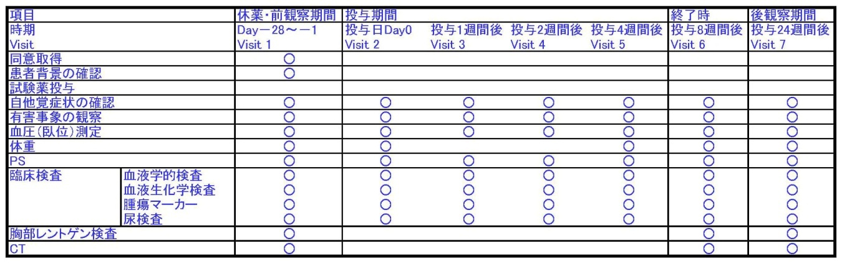
また、医師が必要と判断した場合には、あなたの健康状態に応じて追加の検査や診察を受けていただくこともあります。

血液検査：白血球数、ヘモグロビン、血小板数を測定します。これらは研究の安全性を確認するために行います。
血液生化学検査：AST、ALT、尿素窒素、クレアチニンを測定します。これらは研究の安全性を確認するために行います。
CT：研究開始前と終了時に行います。これにより治療効果を判定します。

臨床研究終了後の治療について
臨床研究終了後の治療について説明する。
（例１）臨床研究終了後の治療は特に決めていません。担当医師とご相談ください。
（例2）臨床研究終了後の治療は、「８. あなたの病気に対する他の治療」に挙げる治療があります。どれを選択するかは担当医師とご相談ください。

臨床研究への参加予定期間と参加予定人数
臨床研究参加期間（投与期間、観察期間）を記載する。
入院が必要な場合は入院期間も記載する。
<該当する場合は以下について記載する>
- 多機関共同研究の場合は、参加機関数、全症例数および当院での症例数を記載する。
- 治療群、対照群が複数ある場合は、群別に予定症例数がわかるように記載する。
（例）この臨床研究の研究期間は、許可日～20●●年●月●日で、●名の患者さんに参加していただく予定です。あなたが、この研究に参加された場合の予定参加期間は、入院期間が約●週間、外来通院での経過観察期間が約●週間となります。

臨床研究の期待される利益および起こる可能性のある危険
当該臨床研究の結果、期待される利益を記載する。
- 起こりうる危険（有害事象・副作用）および必然的に伴う心身に対する不快な状態を記載する。
- 効果についても、新規治療群と対照治療群に分けて記載する。作用機序についても同様に記載する。
- 副作用については定量的に記載し、発生頻度をパーセントで示すとともに、対象数（治療を受けた患者総数）を記載する。表にすることが望ましい。
- 事象名はなるべくわかりやすい言葉に言い換える（例：嘔気→吐き気）。読み替えには医薬品医療機器総合機構の重篤副作用疾患別対応マニュアル（ http://www.info.pmda.go.jp/juutoku_ippan/juutoku_ippan.html ）を参照にすると良い。
- 重篤な有害事象に関しては、発生頻度が少ない場合も記載する。
期待される利益（効果）：
過去に○○のような研究成績が得られており、今回の研究に参加することにより○○のような治療効果が期待できます。
起こる可能性のある危険（副作用など）：
これらの治療法により次のような副作用を生じることが考えられます。
①・・・（以前の研究の副作用の結果などを記載する）
②・・・
安全に研究に参加していただくため、担当医師が常にあなたの身体の状況や検査値などに注意を払い、このような症状が起きていないか確認します。もし研究中にこのような好ましくない症状が認められた場合には、専門の医師が適切な治療を行います。また、担当医師の判断により、研究を中止する場合もあります。

あなたの病気に対する他の治療法
今回の治療法を選択しなかった場合に考えられる、他の治療法を記載する。このとき、期待される利益と起こりうる危険等について、7.で挙げたのと同様に記載する。また、研究対象者が比較考慮できるように記載する。
（例）現在、（疾患名）に対して一般的に行われている治療法は○○療法があります。
○○療法の効果は●、副作用として●が報告されています。

臨床研究への参加と辞退について
この臨床研究の説明を担当医師から聞いた上で、参加されるかどうかをあなたの自由な意思で決めてください。あなたがこの臨床研究に参加された後でも、参加を取りやめることができます。参加を辞退されたとしても、あなたが不利益を受けることはありません。これまで通り、最善の治療を行います。臨床研究の参加を取りやめた場合でも、あなたの健康状態を確認するための検査を受けていただくことをお勧めします。また、臨床研究実施中に、あなたの臨床研究継続の意思決定に関わるような新しい情報が得られた場合には、速やかにお知らせし、臨床研究に継続して参加していただけるかどうか確認させていただきます。研究を辞退された場合、これまで取得したデータは全て使用させていただきます。これまでのデータを全て削除したい場合は研究責任者へご相談ください。ただし、解析中もしくは論文執筆中のデータ、また、既に学会や論文で発表されたデータについては、削除できないことがあることをご了承ください。

臨床研究の中止について
プロトコルに記載された中止基準について説明する。
（例）次のような場合、あなたに臨床研究継続の意思があっても、担当医師の判断で中 止させていただくことがあります。その場合も、担当医師が最善の治療を行います。
- この臨床研究の参加できる条件に合わないことがわかったとき
- 病気の状態により治療法を変える必要があるとき
- この研究全体が中止になったとき

健康被害が生じた場合
特に重要！！
- 健康被害が発生した場合の治療と、補償の有無と内容について記載する。
- 補償がある場合には、補償の詳細を記載した補償の概要を別途作成し、説明文書と共に研究対象者に渡す。
- 侵襲（軽微な侵襲を除く）を伴う研究では、健康被害補償のための補償保険があることを記載する。補償保険が設定できない場合には、必要な措置（必ずしも金銭の支払いに限らず、医療その他のサービスの提供も含まれる）を行うことを記載する。
（例1：補償保険のない場合）
この臨床研究は、これまでの研究に基づいて科学的に計画され、慎重に行われますが、もしこの臨床研究が原因であなたに副作用などの健康被害が生じた場合には、三重大学医学部附属病院の医療スタッフが速やかに適切な診療を行います。ただし、健康被害の治療にはあなたの健康保険を適用した診療費がかかり、この臨床研究からの特別な補償はありません。あなたが何か異常を感じた場合は、直ちに担当医師や看護師等にお知らせください｡
（例2：補償保険がある場合）
この臨床研究はこれまでの研究に基づいて科学的に計画され慎重に行われますが、もしこの臨床研究が原因であなたに副作用などの健康被害が生じた場合には、補償が受けられます。ただし、担当医師に事実と違う報告をしたり、あなた自身の重大な過失または故意によりその被害が発生した場合は、補償金が減額されたり受けられないことがあります。補償の詳しい内容については別紙 「補償制度の概要」をご覧ください。

臨床研究の費用について
研究対象者が費用負担する場合には、その内容について記載する。研究対象者への金銭（研究対象者負担軽減費）の支払いが発生する場合には、内容、金額、支払方法を記載する。
（例）この研究に参加することで、あなたに特別な負担はありません。つまり、この研究に関わる検査や○○（試験薬もしくは試験機器など）の費用、○○などの費用については研究グループから負担します。ただし、研究期間中に研究の内容と無関係な病気に対して治療を受ける必要がある場合には、通常の保険診療で自己負担分をお支払いいただくことになります。
また、この研究に参加していただくことで、特別な謝礼もありません。

プライバシーの保護について
- 研究対象者のプライバシーの保護、個人情報保護に関する留意点を記載する。
研究遂行中に研究対象者に予期せぬことが起きた場合など、個人を特定する必要が生ずる可能性が予想される場合には対応表を使用することを記載する。
- 個人情報の取り扱い、使用目的を記載する。臨床研究の結果が公表される場合であっても研究対象者の秘密は保全されることを記載する。
- 個人情報の取り扱い、提供先の機関名、提供先における利用目的が妥当であること等について医学系研究倫理審査委員会で審査した上で、当該臨床研究の結果を他の機関へ提供する可能性があることを記載する。
（例）この臨床研究で集められたデータ（症状、検査結果、質問票等）は、あなたのお名前や身元などの個人情報を番号などに置き換えます。あなたの情報の取り扱いには十分配慮し、外部に漏れないよう厳重に管理を行います。本研究では、対応表（個人情報を復元できる情報）を（作成します・作成しません）。
個人情報を特定できなくする方法には２つあります。１つは個人を特定できないように符号化し、対応表を残さない方法です。もう１つは必要な場合に個人を識別できるように、対応表を残す方法です。
なお、この臨床研究の結果は、学会や医学雑誌などに発表されることがありますが、個人を特定できなくしているため、その際にあなたのお名前や身元など個人情報が明らかになるようなことはありません。また、医療関係者はあなたの秘密を守ることを法律で義務づけられていますし、当院のきまりに基づき、個人情報保護法に沿って皆様の情報を取り扱いますので、個人情報が外部に漏れることもありません。個人情報管理者として、三重大学医学部附属病院 ○○科 ○○ ○○ が担当します。対応表がある場合は、個人情報管理者が保管・管理致します。

カルテ閲覧について
カルテ閲覧が実施されることを記載する。
- 同意書に研究対象者またはその代諾者が記名捺印または署名することによって、臨床研究関係者によりカルテ等の診療情報が閲覧されることを認めたことになることを記載する。
（例）臨床研究が適正に実施されているかを確認するために、この臨床研究の関係者（当院の職員など）及びこの臨床研究とは直接関係していないモニタリングや監査の担当者、医学系研究倫理審査委員会の委員があなたのカルテを見ることがありますが、これらの人達は仕事上で知ったことについて秘密を守る義務があり、個人情報保護法に基づいて仕事をしますので、あなたのプライバシーが外部に漏れる心配はありません。この同意書に署名されますと、上記の者がカルテ等の内容をみることについてもご了承いただいたものとして取り扱わせていただきます。研究参加を途中で止めた場合でも、それまでに得られた情報は使用させていただくことになりますが、同意を撤回される場合はお申し出ください。

あなたに守っていただきたいこと
研究対象者が守るべき事項を記載する。
- 薬剤などの変更はせず、事前に相談してほしい旨を記載する。
- 遵守事項が守られなかった場合、研究対象者に臨床研究中止のお願いをする可能性があることを記載する。
（例） 研究期間中に、新たなお薬の開始や服用中のお薬の変更があった場合、他の病院を受診された場合には、担当医師へお知らせください。上記の内容を守っていただけない場合には、担当医師から中止のお願いをする場合があります。

臨床研究終了後の結果の取り扱い
特許などの知的財産権に関する事項について記載する。研究の実施に伴い、研究対象者の遺伝的特徴等に関する重要な知見が得られる可能性がある場合は、その結果の取り扱いについて記載する。
（例1）本臨床研究の結果によって生まれる特許などの知的財産に関する権利は、三重大学のものになります。あなたのご希望があれば、個人情報の保護や研究の独創性の確保に支障がない範囲内で、この研究計画の資料等を閲覧または入手することができますので、お申し出ください。
（例２）本研究の結果により、あなたの遺伝的特徴等に関する重要な知見が得られる可能性があります。もし、重要な知見が得られた場合にはあなたに報告すると共に、遺伝子カウンセリングを受けることができます。担当医と相談してください。

試料・情報等の保存および使用方法ならびに保存期間
- 他研究機関や海外に試料・情報を提供する場合は、次の項目①～③を記載する。
①研究に用いる試料・情報の種類
※研究計画書の評価項目から研究対象者がイメージしやすい主要なものをいくつか記載する。（最後に「等」をつけること）
※生年月（または年齢）、病理検体番号等の個人を特定しうる情報を用いる場合は、明記する。
（例）情報：既往歴、治療歴、副作用等の発生状況 等
※試料を用いる場合は、試料の種類（血液、手術で摘出した組織等）を記載する。
（例）試料：血液
②外部への試料・情報の提供
※共同研究機関や海外に提供する場合は、どのような方法で提供を行うか、研究対象者に分かるよう、必要な範囲でその方法（記録媒体、郵送、電子的配信等）も含めて記載する。外国にある者に対して試料・情報を提供する場合には、次の①～③の情報も記載する。
①当該外国の名称
②適切かつ合理的な方法により得られた当該外国における個人情報の保護に関する制度に関する情報
③当該者が講ずる個人情報の保護のための措置に関する情報
（例）データセンターへのデータの提供は、本研究の関係者以外がアクセスできない状態で行います。対応表は、個人情報管理者が保管・管理します。
③研究組織
※代表研究機関、共同研究機関（企業も含む）の名称及び研究責任者名を記載する。
（例） 代表研究機関：県立病院 研究責任者 ●● ●●
共同研究機関：市立病院 研究責任者 ▲▲ ▲▲
町立病院 研究責任者 ■■ ■■
※関連機関が多数で列挙が困難な場合、別途ホームページ等で詳細を示すことも検討すること
（例） 国立〇〇病院 国立 太郎 ほか
全国認知症治療グループ参加病院 108機関
全国認知症治療グループ公式ホームページ http://www.jdementia.jp/
- 各検体の保管期間を明記する。同意を受ける時点では特定されていない研究を将来行う可能性がある場合はその旨も記載する。
（例）ご提供いただいた試料・情報は研究終了後5年または研究発表後5年のいずれか遅い日まで保管させていただきます。試料・情報の保存のために必要な費用、研究に必要な費用等は、本研究の資金源から支出され、あなたが負担することはありません。また、ご提供いただいた試料ならびに情報は、研究内容の公正な審査の後に研究者に提供され、決して売買されることはありません。なお、試料をご提供いただいたあなたに対価が支払われることもありません。研究終了後（保存期間が終了した場合）は、試料・情報は個人を特定されないように処理したまま廃棄します。
また、本研究でいただいた試料・情報を用いて、新しく研究を行うことがあります。この場合には再度、三重大学の医学系研究倫理審査委員会にて審査を受け、病院長または研究科長の許可を受けてから研究を行います。研究の内容に関しては、三重大学医学部附属病院のホームページ https://mie.bvits.com/rinri/publish.aspxまたは当科のホームページ http://●● に掲載予定です。他の研究に使用して欲しくない場合にはご連絡ください。
ご提供いただいた試料・情報は、インターネットなどでデータセンターへ提供致しますが、本研究の関係者以外はアクセスできない方法で収集されます。また、試料・情報は、個人情報を特定できなく加工した後に他研究機関などに提供したり他研究機関から受領したりします。提供先が外国の研究機関や外国企業の場合には、 その国でのプライバシー保護規定が定められていることを確認した上で、 患者さん個人を特定できる情報を含まない形にして提供いたします。
（例 外国にある者に対して試料・情報を提供する場合）
○○病に関する罹患率や原因を明らかにする研究に用いるため、対象者の診療情報を□□（外国の名称）に所在する●●大学に提供します。□□（外国の名称）における個人情報の保護に関する制度に関する情報については、以下をご参照下さい。
（※記載事項１）
また、●●大学が講ずる個人情報の保護のための措置については、以下をご参照下さい。
（※記載事項２）
※記載事項１については、個人情報保護委員会のHPにて一部の外国における個人情報の保護に関する情報を公表しているため、必要に応じて、参照すること。
※記載事項２については提供先の研究機関に確認した上で記載すること。
また、近年、データの正確性を見るために、論文の出版社からデータの提出を求められることがあります。また、全世界の研究者が、論文のデータにアクセスできるようにし、研究を行うことがあります（データシェアリングといいます。）。両者とも、個人を特定できなくした情報しか提供しませんので、これにより個人を特定されることはありません。

医学系研究倫理審査委員会
委員会名及び研究機関の長は当該研究が該当する委員会及び研究機関の長を選択する。
- 医学系研究倫理審査委員会の役割（臨床研究の実施の可否についての意見を病院長または研究科長に述べる機関であること）について記載する。
- 研究対象者の権利と安全を確保するために、倫理的・科学的な側面から調査・審議され、医学系医学系研究倫理審査委員会の意見を聴いて病院長または研究科長の許可を受けた上で実施している臨床研究であることを記載する。
- 研究対象者の希望により、他の研究対象者の個人情報保護や当該臨床研究の独創性の確保に支障がない範囲内で、研究計画や方法に関する資料を入手･閲覧できることを記載する。
三重大学医学部附属病院または医学部・医学系研究科内で行われるすべての臨床研究は、研究に参加される方の人権や安全性の保護および科学性について問題がないかを「三重大学医学部附属病院 医学系研究倫理審査委員会」で検討され、その意見をもとに病院長または研究科長が許可したもののみ実施されます。本研究は、三重大学医学部附属病院 医学系研究倫理審査委員会において審査を受け、病院長または研究科長の許可を得ております。
あなたや代諾者の方の希望により、研究の計画や研究方法に関する資料を閲覧することができますので、希望がありましたらお申し出ください。
また、試料・情報が当該研究に用いられることについて、あなたもしくは代諾者の方にご了承いただけない場合には研究対象としませんので、担当医師までお申し出ください。その場合でもあなたに不利益が生じることはありません。

この臨床研究に関する研究組織
研究組織について記載する。
（例）この臨床研究は三重大学医学部附属病院○○科が主体となって行います。
研究責任者：三重大学医学部附属病院 ○○科 教授 ○○ ○○
研究分担者：三重大学医学部附属病院 ○○科 准教授 ○○ ○○
講師 ○○ ○○
助教 ○○ ○○、○○ ○○
※または、「研究分担者リスト」を作成し、別紙参照とすることも可とする。

研究資金源および利益相反
本研究の資金源および利益相反について記載する。利益相反がある場合は、その事実を開示し、研究対象者の不利益につながる恐れがないことを記載する。
【注意事項】本研究に対する資金源その他この項目に記載している事項が追加・変更になった場合（新たな利益相反状態が発生した場合）は、①当該変更に係る変更申請に際して利益相反自己申告書の記載事項を変更、提出し再度、利益相反委員会の審査を受けること。②
本項目を必ず修正するとともに、研究計画書（資金源の企業名等）についても修正を行い、倫理委員会の承認を受けること。また、jRCTまたはUMIN登録を行っている研究については、研究費提供組織への追記・修正も忘れずに行うこと。
（例１）COI自己申告書で報告する必要がない奨学寄附金、運営費交付金を使用する場合
この研究では、【奨学寄附金、運営費交付金 ※該当する資金源を記載すること】を使用します。
（例２）公的機関（国、地方自治体、及び独立行政法人）・公益法人・財団・NPO法人から支給される研究助成金を使用する場合
この研究では、【厚生労働科学研究費、日本医療研究開発機構研究費、日本学術振興会科学研究費、公益財団法人●●から支給される研究助成金 ※該当する資金源を記載すること】を使用します。※その他の利益相反事項がある場合は、この部分に追記。記載例は下記参照のこと
本研究の実施にあたり、研究責任者および研究担当者は、「三重大学医学部附属病院における臨床研究に係わる利益相反マネジメント規程」に従い、三重大学医学部附属病院臨床研究利益相反委員会に必要事項を申告し、審査を受け、承認を得ております。したがって、この研究における利益相反の状態は、あなたに何ら危険を及ぼすものではありません。
（例３）COI自己申告書で報告する必要のある奨学寄附金を使用する場合
臨床研究を行うにあたって、企業の利益のために公正で適正な判断が損なわれることが第三者から疑われる状態になることがあります。このような状態を「起こり得る利害衝突（利益相反）」と呼びます。公正かつ適正な判断が妨げられた状態としては、データの改ざん、特定企業の優遇、研究を中止すべきであるのに継続するなどの状態が考えられます。
この研究は、●●製薬会社からの奨学寄附金により実施されます。しかし、意図的に●●製薬会社に都合のよい成績となるよう導いたりすることはありません。
※その他の利益相反事項がある場合は、この部分に追記。記載例は下記参照のこと
本研究の実施にあたり、研究責任者および研究担当者は、「三重大学医学部附属病院における臨床研究に係わる利益相反マネジメント規程」に従い、三重大学医学部附属病院臨床研究利益相反委員会に必要事項を申告し、審査を受け、承認を得ております。したがって、この研究における利益相反の状態は、あなたに何ら危険を及ぼすものではありません。
（例４）企業との共同研究/受託研究の場合
臨床研究を行うにあたって、企業の利益のために公正で適正な判断が損なわれることが第三者から疑われる状態になることがあります。このような状態を「起こり得る利害衝突（利益相反）」と呼びます。公正かつ適正な判断が妨げられた状態としては、データの改ざん、特定企業の優遇、研究を中止すべきであるのに継続するなどの状態が考えられます。
この研究は、●●製薬会社から研究費の提供を受けて実施される【共同研究・受託研究 ※該当する資金源を記載すること】です。しかし、意図的に●●製薬会社に都合のよい成績となるよう導いたりすることはありません。
※その他の利益相反事項がある場合は、この部分に追記。記載例は下記参照のこと
本研究の実施にあたり、研究責任者および研究担当者は、「三重大学医学部附属病院における臨床研究に係わる利益相反マネジメント規程」に従い、三重大学医学部附属病院臨床研究利益相反委員会に必要事項を申告し、審査を受け、承認を得ております。したがって、この研究における利益相反の状態は、あなたに何ら危険を及ぼすものではありません。
その他、利益相反事項の記載例（●●社の医薬品等を研究対象とする研究の例）
（例）本研究の実施にあたり、●●製薬会社から無償で（／安価で）▲▲の提供を受けています。
（例）本研究の分担者の■■は、本研究で用いる▲▲を製造する●●製薬会社の従業員です（／●●製薬会社の寄附講座に所属しています）。
（例）本研究の分担者の■■は本研究で用いる▲▲を製造する会社である●●製薬会社から講演謝金を受領しています。

お問い合わせ先
事務局担当者（相談窓口）の所属、氏名、電話番号、夜間休日緊急連絡先を記載する。記載する連絡先等は、確実に対応できる電話番号を記載する。（臨床研究に関する問い合わせ、苦情等）
（例）この臨床研究について、心配なことや、わからないこと、何か異常を感じられたときは、いつでもご遠慮なく担当者にご相談ください。
〈研究事務局〉
三重大学医学部附属病院 ○○科 ○○ ○○
電話：059-231-XXXX （内線：●●）

〈夜間・休日連絡先〉
三重大学医学部附属病院 ○○科
電話：059-231-XXXX （内線：●●）

